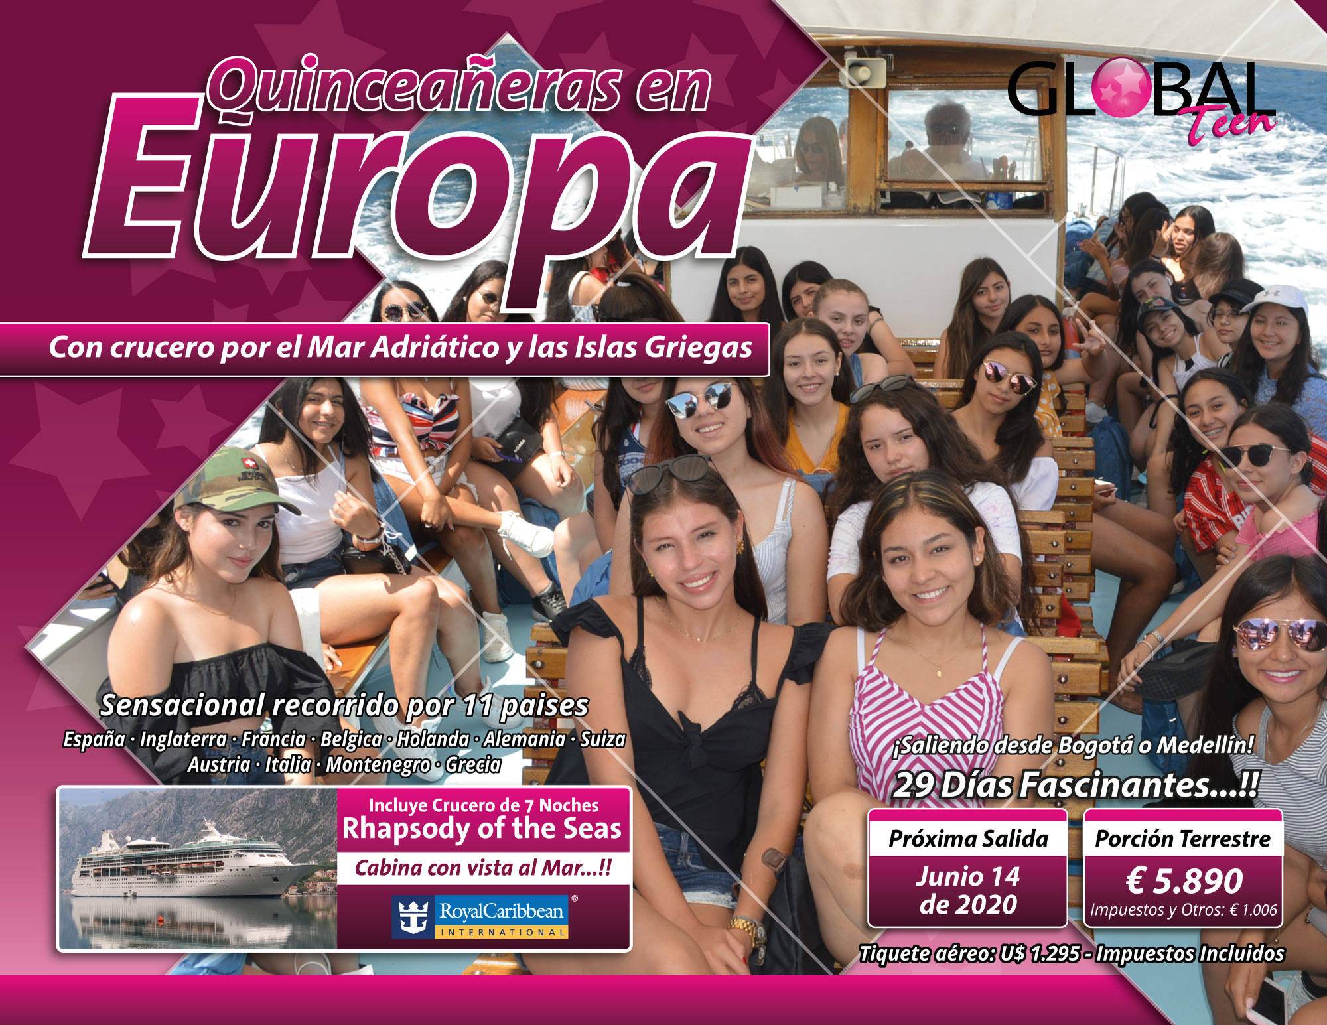
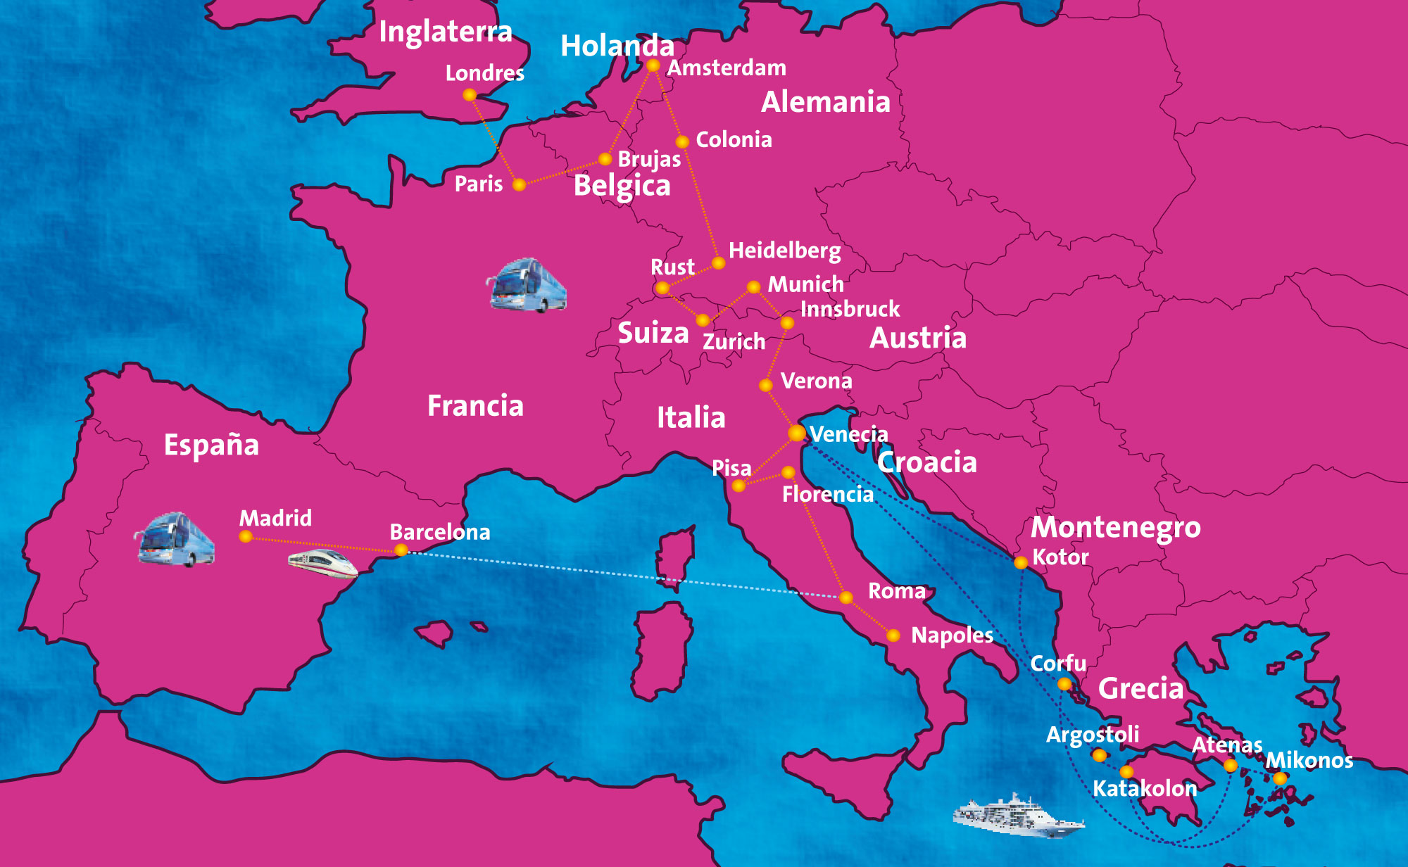

VIAJE QUINCEAÑERAS 29 DIAS POR EUROPA 2020
CON CRUCERO POR GRECIA
SALIDA JUNIO 14 DE 2020

PRECIO DE LA PORCION TERRESTRE 5.890 EUROS – TIQUETE AEREO 1.295 DOLARES Y IMPUESTOS, FEE BANCARIO, VISITAS EN LOS DIFERENTES PUERTOS Y VISADOS 1.001 EUROS

EL PLAN INCLUYE:

TRANSPORTE, ALIMENTACION Y ALOJAMIENTO

- Tiquete aéreo Bogotá – Londres // Madrid – Bogotá con impuestos
- Tiquete aéreo Roma – Barcelona
- Traslados Aeropuerto – Hotel – Aeropuerto.
- Espectacular y Exclusivo Crucero 7 noches por Grecia en el Rhapsody Of The Seas de Royal Caribbean International en Cabinas VISTA AL MAR.
- Recorrido en Autocar climatizado y panorámico trayecto LONDRES – ROMA
- Ferry para cruce Canal de la Mancha o Eurotunel entre Dover y Calais
- Alojamiento en Hoteles Garantizados en Categoría Primera en acomodación doble o triple
- Impuestos hoteleros.
- Desayunos y cenas diarios.
- Visitas panorámicas en cada ciudad con guías locales de habla hispana.
TRASLADOS Y ENTRADAS A LOS SIGUIENTES PARQUES
- Eurodisney 2 parques
- Rust parque de diversiones en Alemania
- Warner Bros en Madrid
TRASLADOS Y ACTIVIDADES INCLUIDAS EN EL CRUCERO
- Traslado Puerto – Hotel Puerto
- Espectacular rumba de gala privada a bordo de nuestro crucero, DJ profesional y torta de cumpleaños exclusivo quinceañeras Global Travel.
- Alimentación completa abordo
- Espectáculos abordo
- Comedores principales con pared de cristal y menús internacionales
- El sensacional Centrum, un atrio abierto con oportunidades de compra y más.
- Piscina Interior y exterior en un solarium con techo deslizable
- Jacuzzis
- Instalaciones para jóvenes
- Discoteca para Jóvenes de 12 a 17 años
- Spa y Gimnasio
- Cena de gala en honor al Capitán

KIT DE VIAJE ESPECIAL PARA LAS NIÑAS

- SIM CARD para comunicaciones con tus familiares y amigos
- Morral Totto
- Botón de identificación
- Camiseta Global Teen
- Canguro para guardar el dinero
- Porta documentos de Viaje
- Porta pasaporte
- Cintas de identificación para las maletas
- Porta carnet para identificación de la menor personalizado
- Tarjeta de Asistencia Médica con cobertura de U$ 60.000

COMUNICACIONES, PERSONAL ENCARGADO DE LA SEGURIDAD DE LAS NIÑAS Y MATERIAL ENTREGADO DESPUES DEL VIAJE
- Sistemas de comunicación permanente de nuestros guías
- DVD de esta inolvidable excursión.
- Sensacional fiesta de gala en Bogotá para la quinceañera y 2 acompañantes
- DVD fiesta de Gala en Bogotá
- DVD con todas las fotos de tu viaje
- Seguimiento del tour por redes sociales
- Guía Español Bilingüe durante todo el recorrido desde Londres
- Guía acompañante desde Bogotá experto en el manejo de excursiones para quinceañeras, durante todo el recorrido.
- Asistencia 24 horas de nuestro operador Circuitos a Fondo con 37 años de experiencia en manejo de grupos

EL PROGRAMA NO INCLUYE:
- Cualquier otro gasto no mencionado en el programa (Almuerzos, lavandería, llamadas telefónicas, refrescos de dispensador o lata, aguas en botella, visitas opcionales etc.).

EVENTOS, VISITAS Y ATRACCIONES INCLUIDAS EN EL PLAN

- PARIS:
      - 2 Parques de Eurodisney
      - Desayuno o Almuerzo con los personajes de Disney
      - Museo de Louvre
      - Crucero por el Río Sena
      - Visita a la Torre Eiffel
      - Paris Iluminado
      - Visita a Montmartre

- LONDRES:
      - Visita al Museo de Cera de Madame Tussauds
      - Studios Warner Bross donde se grabó la película de Harry Potter
      - London Eye

- AMSTERDAM:
      - Visita a la Casa de Ana Frank

- ALEMANIA:
- Crucero por el Rhin
- Visita a la BMW y museo
- Visita al parque de diversiones Rust
- Visita al Castillo del Rey Loco

- SUIZA:
      - Excursión al Monte Titlis
      - Cataratas del Schauffhausen
- INNSBRUCK:
      - Visita a la fábrica de cristales de Swarovski

- VENECIA:
      - Paseo en Góndola
- PISA:

      - Visita a la Torre inclinada, Catedral y Baptisterio

- ROMA:

      - Visita a los Museos Vaticanos
      - Capilla Sixtina
      - Entrada al Coliseo Romano
      - Excursión a Nápoles y Capri

- BARCELONA:

      - Visita al Estadio Camp Nou del Club Barcelona.
      - Tren AVE de alta Velocidad a Madrid

- MADRID:

      - Visita a parque Temático Warner Bross
      - Visita al Estadio Santiago Bernabeu
      - Cena de despedida en el Hard Rock Café de Madrid.

- TOUR DE COMPRAS EN: París – Lucerna – Roma – Madrid

ITINERARIO DE VIAJE QUINCEAÑERAS 29 DIAS POR EUROPA 2020

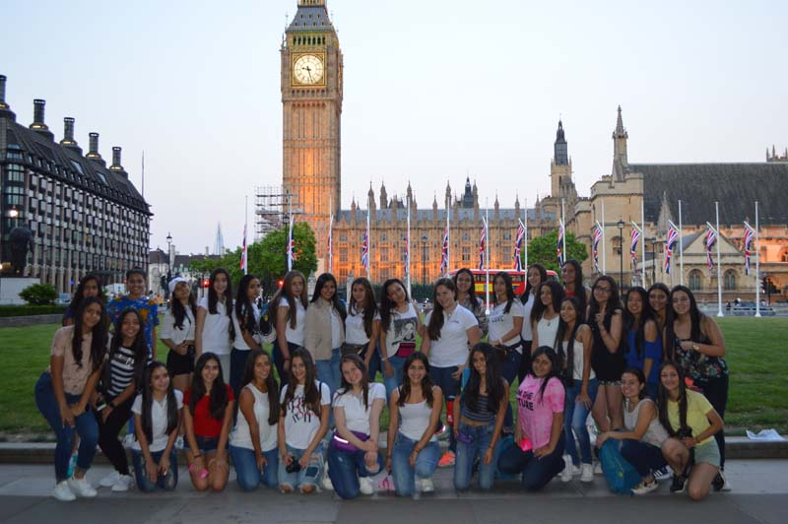
JUNIO 14. Día 01. DOMINGO. BOGOTA – LONDRES
Salida en Vuelo INTERCONTINENTAL con destino a Lóndres. Noche a bordo.

JUNIO 15. Día 02. LUNES. LONDRES
Desayuno. Llegada y traslado al Hotel. En la tarde visita panorámica de la ciudad: la City donde se encuentra el centro financiero más importante del mundo; La Catedral de San Pablo y Torre de Londres, antigua prisión y ahora curioso museo; las Cámaras del Parlamento; la famosa Torre del Reloj o Big Ben y la Abadía de Westminster; El Palacio de Buckingham, residencia real. Cena y alojamiento.
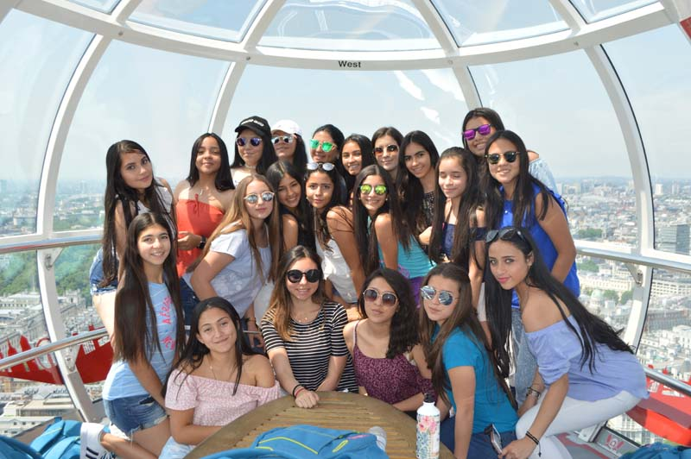
JUNIO 16. Día 03. MARTES. LONDRES – MUSEO DE CERA MADAME TUSSAUDS – LONDON EYE – VISITA STUDIOS WARNER BROSS
Desayuno. En la mañana conoceremos los Studios de la Warner Bross en donde se grabaron algunas partes de las películas de Harry Potter, allí encontrarás todos los elementos promocionales de la Saga. Seguiremos nuestra visita al Museo de Cera Madame Tussauds. Visita a London Eye. Tiempo de compras en Oxford Street. Cena y Alojamiento.

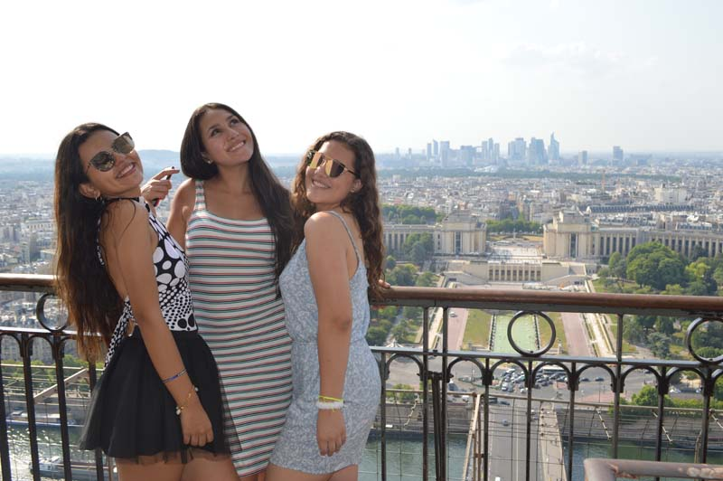
JUNIO 17. Día 04. MIERCOLES. LONDRES – PARIS – CITY TOUR – PARIS ILUMINADO
A la hora indicada traslado al Puerto para Tomar el Ferry o el Euro Túnel con destino a Calais. Continuación a la ciudad de París, llegada y visita panorámica de la ciudad: La Catedral de Notre Dame pieza maestra del arte medieval, El Barrio Latino, La Sorbona, El Palacio y los Jardines de Luxemburgo, La Torre Eiffel, La Plaza de la Concordia, La Plaza de la Estrella con el Arco del Triunfo, La Plaza Vendome, La Opera, etc. En la noche visitaremos París iluminado; otra óptica de esta hermosa ciudad y así comprobaremos por qué se llama la "Ciudad Luz”. Cena y Alojamiento.

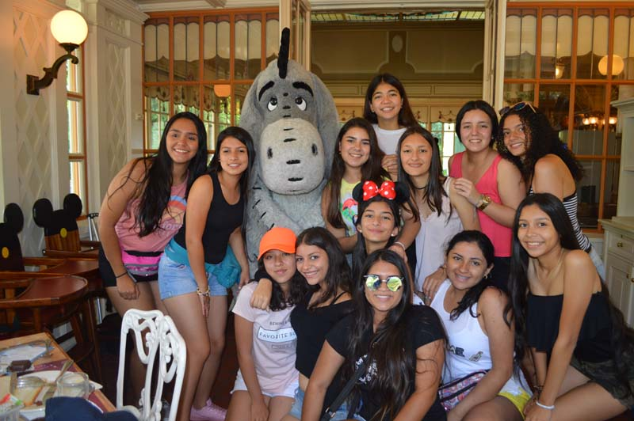

JUNIO 18. Día 05. JUEVES. PARIS
Desayuno. Durante la mañana disfrutaremos del famoso SEINORAMA, los Campos Elíseos, Cúpula de los Inválidos, Necrópolis de los Héroes Militares Franceses; a continuación embarque en el Puente de Lena, allí iniciaremos un recorrido en barco a lo largo del río Sena, desde donde podremos observar célebres monumentos como: La Torre Eiffel, La Isla de la Cite, Notre Dame, etc. Finalizaremos la excursión subiendo al segundo piso de La Torre Eiffel. En la tarde visitaremos el mundialmente conocido Museo de Louvre, donde esta exhibida la Monalisa, obra de Leonardo Davinci. Shopping. Cena y Alojamiento.

JUNIO 19. Día 06. VIERNES. PARIS – DESAYUNO O ALMUERZO CON LOS PERSONAJES DE DISNEY
En la mañana partiremos a EURODISNEY para disfrutar de este maravilloso y sus magníficas atracciones tales como: Main Street USA, calle típica americana; Adventure Land (Tierra de la Aventura y Aladino), Fantasy Land (Tierra de la Fantasía), Discovery Land (Tierra del Descubrimiento); Además disfrutaremos de la Gran Parada, desfile en el que tendremos la oportunidad de saludar a los personajes de Disney. Así mismo conoceremos la Space Mountain, la atracción más espectacular jamás construida por Disney, inspirada en la famosa novela de Julio Verne. Regreso al final de la tarde. En la noche opcional vista del mundialmente conocido Mouling Rouge o Lido. Traslado al hotel. Cena y Alojamiento.

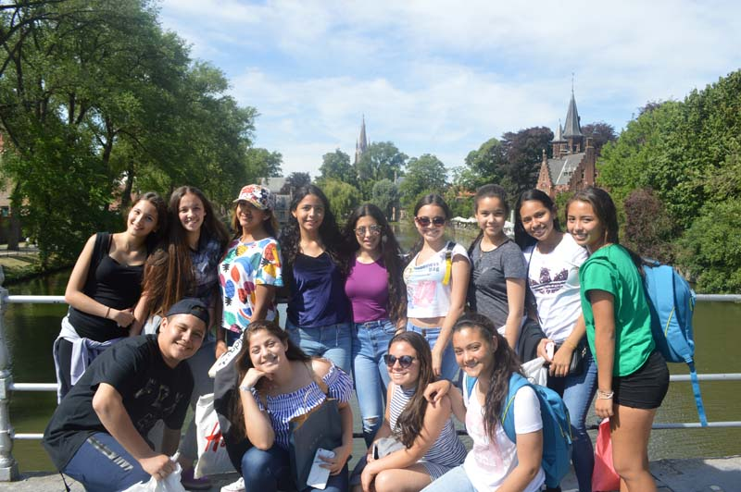
JUNIO 20. Día 07. SABADO. PARIS – BRUJAS – AMSTERDAM.
Desayuno y salida hacia Brujas en Bélgica. Llegada a la ciudad de Brujas “La Belle” una de las más bellas y pintorescas ciudades de Europa, es un museo romántico al aire libre hecho de iglesias, casas principales, canales famosos y puertos interiores, considerada Patrimonio de la Humanidad y una de las mejor conservadas de la época medieval en Europa. Destacamos la Plaza Mayor donde se encuentran los grandes mercados del siglo XVIII, antiguo centro comercial de la ciudad, La Plaza de Burg, con el Ayuntamiento, El Palacio de Justicia y La Basílica de la Santa Sangre. Tiempo para ver sus famosos encajes, cerámicas, etc. Continuación hasta Ámsterdam. Cena y Alojamiento.
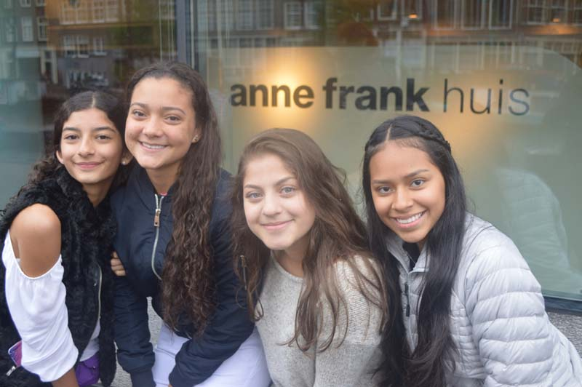
JUNIO 21. Día 08. DOMINGO. AMSTERDAM – VISITA A LA CASA DE ANA FRANK - COLONIA
Desayuno. Visita panorámica de la ciudad: La Plaza de Dam, Canal de Singel, el Barrio Judío, la Torre de las lágrimas, y si el tiempo lo permite visitaremos un taller de pulido de diamantes. Visita a la casa de Ana Frank. Más tarde seguiremos hacia la ciudad de Colonia visitando su Catedral de tipo Gótico. Cena y Alojamiento
JUNIO 22. Día 09. LUNES. COLONIA – Crucero por el Rhin – HEIDELBERG - RUST
Salida hacia Boppard donde abordaremos el crucero que nos llevará por la parte más bella del Rhin, dándonos la oportunidad de admirar la Roca Lorelei y los antiguos castillos (fortalezas de río Rhin). Desembarque en Stt. Goar. Salida hacia HEIDELBERG Visita a la ciudad ubicada sobre el río Neckar y caracterizada por su ambiente universitario (1ª Universidad europea del siglo XIV), su antiguo castillo, sus románticos puentes de piedra, y sus animadas calles peatonales. Salida hacia Friburgo, parada en esta ciudad, capital de la Selva Negra. Atravesaremos toda la región y sus pueblos típicos hasta llegar a las Cataratas del río Rhin en Suiza. Parada para visitar las Cataratas de Schauffhausen. Continuación hacia Rust en Alemania. Cena y Alojamiento.
JUNIO 23. Día 10. MARTES. RUST – PARQUE DE DIVERSIONES EUROPA PARK
Desayuno. Salida para realizar la visita al Europa Park que es el mayor parque de atracciones de Alemania, y uno de los más importantes de Europa. Ubicado en la región del sur del país de Baden-Wurtemberg, – junto a la población de Rust, al sur de Baden Baden-su lugar es estratégico ya que al oeste está la frontera francesa con la ciudad de Estrasburgo, y al sur Suiza y Basilea. El parque está dividido en 18 áreas temáticas diferentes, representando la 15 de ellas un país o región europea. La mascota del parque es un ratón gris, llamado Euromaus (“Eurorratón”), aunque hay muchos otros personajes que viven en el parque. El Europa Park ofrece desde su apertura en 1975, un recorrido de atracciones y espectáculos en torno a una temática geográfica de varios países y áreas del continente Europeo, que van desde el cálido Mediterráneo y sur de Europa: Portugal, España, Italia, Francia y Grecia, hasta el mundo Escandinavo e Islandia, pasando por el centro de Europa: Suiza, Luxemburgo, Alemania, Austria o Países Bajos, sin olvidarnos de Rusia y las Islas de Inglaterra e Irlanda. Cena y Alojamiento.

JUNIO 24. Día 11. MIERCOLES. RUST - MONTE TITLIS – LUCERNA - ZURICH
Desayuno. Salida hacia Suiza para llegar y realizar la excursión de medio día al Monte Titlis. Subiremos al único teleférico giratorio en el mundo para ir a lo alto de las montañas nevadas de los Alpes Suizos. Tarde seguiremos hacia Lucerna, la ciudad más bella de Suiza situada a orillas del Lago de los Cuatro Cantones, destacando su puente de madera con más de 650 años, El León Herido, símbolo de la ciudad, El Puente de Capilla adornado con numerosas pinturas y La Torre del Agua que ya existía en el siglo XIII, tiempo libre para Shopping en Lucerna. Traslado al Hotel en Zurich, Cena y alojamiento.

JUNIO 25. Día 12. JUEVES. ZURICH – CASTILLO DEL REY LOCO – MUNICH - MUSEO BMW
Desayuno. Salida hacia Múnich, en el camino visitaremos el mundialmente conocido Castillo del Rey Loco en la localidad de Neuschwanstein, continuación hacia Munich y visita de la ciudad, en horas de la tarde conoceremos el Museo BMW Ubicado en un edificio de forma circular y color metalizado que simula el neumático de un coche de competición, el Museo de BMW muestra la evolución de la marca a lo largo de la historia a través de sus exposiciones. Con más de medio millón de visitantes al año, es uno de los museos de Múnich más visitados. La visita al museo se puede completar con un paseo por el concesionario para ver los últimos modelos. Cena y Alojamiento.

JUNIO 26. Día 13. VIERNES. MUNICH – INNSBRUCK – VERONA - VENECIA
Desayuno. En la mañana salida hacia la frontera austriaca a través de bellos paisajes alpinos para llegar a Innsbruck, capital del Tirol, donde recorreremos sus calles y la visita a la fábrica de cristales de Swarovski. Continuaremos por la autopista atravesando el impresionante Paso Alpino de Brenner, con el puente más largo de Europa “EUROPABRUCKE” hacia Italia, para llegar a Verona, ciudad inmortalizada por William Shakespeare en su obra “Romeo y Julieta” continuación del viaje hasta Venecia. Cena y Alojamiento.

JUNIO 27. Día 14. SABADO. VENECIA CITY TOUR - INICIO DE CRUCERO RHAPSODY OF THE SEAS – ROYAL CARIBBEAN INTERNATIONAL
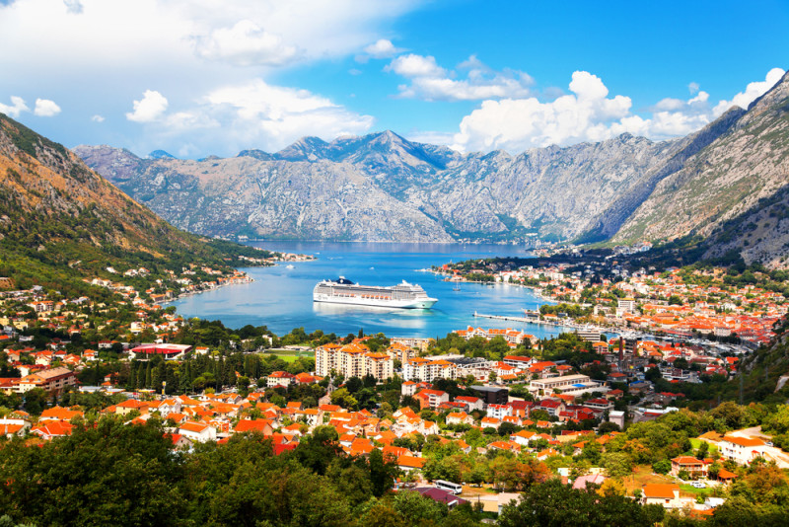
Desayuno En la mañana traslado hacia La Plaza de San Marcos, recorrido en barco entre bellísimas vistas de esta laguna veneciana única en el mundo. Empezaremos nuestra visita panorámica por la impresionante Plaza de San marcos donde se reúne arte griego, medieval, bizantino y veneciano; formando un maravilloso conjunto arquitectónico con la Basílica de San Marcos, La Torre del Reloj, El Puente de los Suspiros, Campanillee, y el Palacio Ducal. Visita a la fábrica de Cristal de Murano. Paseo en Góndola para admirar sus magníficos canales. Disfrutaremos de esta ciudad asentada sobre 118 islas, que fue colonizada de forma irregular y por esto en ellas encontraremos restos de todas las épocas de la historia. En la tarde traslado al puerto para tomar nuestro espectacular crucero Rhapsody of the Seas. Noche abordo.

JUNIO 28. Día 15. DOMINGO. KOTOR - MONTENEGRO
Pensión completa. Opcionalmente se podrá visitar Kotor o Cattaro es una ciudad costera de la zona sur de la Dalmacia en la República de Montenegro. Cuenta con una población de 5,341 habitantes. Es la capital del municipio homónimo así como una de las localidades más turísticas de todo el país. Es una ciudad declarada por su belleza excepcional como Patrimonio de la Humanidad. La ciudad mediterránea de Kotor se ubica en el fondo de una pequeña bahía o ría de la Costa Dálmata. La ría o bahía bahía tiene una forma muy cerrada, dado que es lo que permanece de parte del semiderrumbado cráter de un antiguo volcán. Esto explica el motivo por el cual casi toda la ciudad esté circundada por elevados acantilados. La ciudad de Kotor está además rodeada por una impresionante muralla.
La bahía, que en ocasiones es llamada «el fiordo más meridional de Europa», es en realidad el cañón sumergido del desaparecido río Bokelj, que antiguamente corría desde lo alto de las mesetas montañosas del monte Orjen. Constituye una importante atracción turística de Montenegro. Históricamente fue refugio de barcos y flotas desde la antigüedad: la República de Venecia la fortificó en función anti-turca. Continuó como base naval del Imperio Austrohúngaro hasta 1919 cuando se incorporó a Montenegro. Noche Abordo.

JUNIO 29. Día 16. LUNES. CORFU - GRECIA
Pensión completa. Opcionalmente se podrá conocer la ciudad de Corfú, capital de la unidad periférica, se encuentra aproximadamente en el centro de la costa oriental de la isla. Aunque los griegos de Corinto colonizaran la isla hace más de 2500 años, y pese a haber estado poblada principalmente por griegos desde entonces, su arquitectura tiene muchas similitudes con la propia de las poblaciones portuarias italiana, señal de su largo periodo de pertenencia a la República de Venecia. La historia de la isla está repleta de batallas y conquistas. Herencia de estas luchas son las fortalezas que sobresalen estratégicamente a lo largo de toda la isla. Dos de ellas rodean la capital, que es la única ciudad de Grecia fortificada de esa manera. Noche Abordo.

JUNIO 30. Día 17. MARTES. ATENAS - GRECIA
Pensión completa. Opcionalmente se podrá realizar una visita panorámica de la ciudad de Atenas, el puerto Del Pireo, que es el puerto principal de Atenas, el más grande de Grecia y uno de los más importantes del Mar Mediterráneo. El Pireo está a una distancia que se puede recorrer caminando desde Kastella, una colina que tiene hermosas casas con una vista majestuosa del Golfo Sarónico. Otros puntos de interés incluyen El Partenón, El Acrópolis, etc

JULIO 1. Día 18. MIERCOLES. MIKONOS - GRECIA
Pensión completa. Opcionalmente se podrá visitar Míkonos, es una pequeña isla de Grecia perteneciente al archipiélago de las islas Cícladas perteneciente a la periferia de Egeo Meridional. Tiene una población de 11 000 habitanes, La capital y principal ciudad de la isla se denomina también Míkonos, aunque localmente se la conoce como Jora. Míkonos es una de las islas más hermosas y turísticas del Egeo y de Grecia. Entre sus principales atractivos están las playas, la vida nocturna y el hecho de ser la isla más cercana a Delos, uno de los cuatro principales yacimientos arqueológicos de Grecia. . Noche Abordo.

JULIO 2. Día 19. JUEVES. ARGOSTOLI - GRECIA
Pensión completa. Opcionalmente se podrá visitar el pintoresco pueblo de Argostoli, se encuentra en la más grande de las Islas Ionion en Cefalonia. Las espectaculares vistas desde el acantilado y su rica historia lo hacen el telón de fondo perfecto para amantes de la historia y de la naturaleza por igual. Observa cómo se alimentan las tortugas bobas y disfruta de las vistas panorámicas desde la cima de los acantilados. Haz una excursión a pie o a caballo hasta las remotas villas cercanas y descubre playas escondidas y ruinas antiguas. Cerca de Argostoli, justo en las afueras de Skala, se ubican las ruinas de una antigua villa romana donde las excavaciones arqueológicas han descubierto artefactos sorprendentes. Solo por ver los pisos de la villa ya se justifica la excursión: los diseños de los mosaicos se mantienen intactos, incluso después de varios terremotos en la isla.

JULIO 3. Día 20. VIERNES. DIA DE NAVEGACION
Pensión completa. Dia de Navegación. Noche abordo.

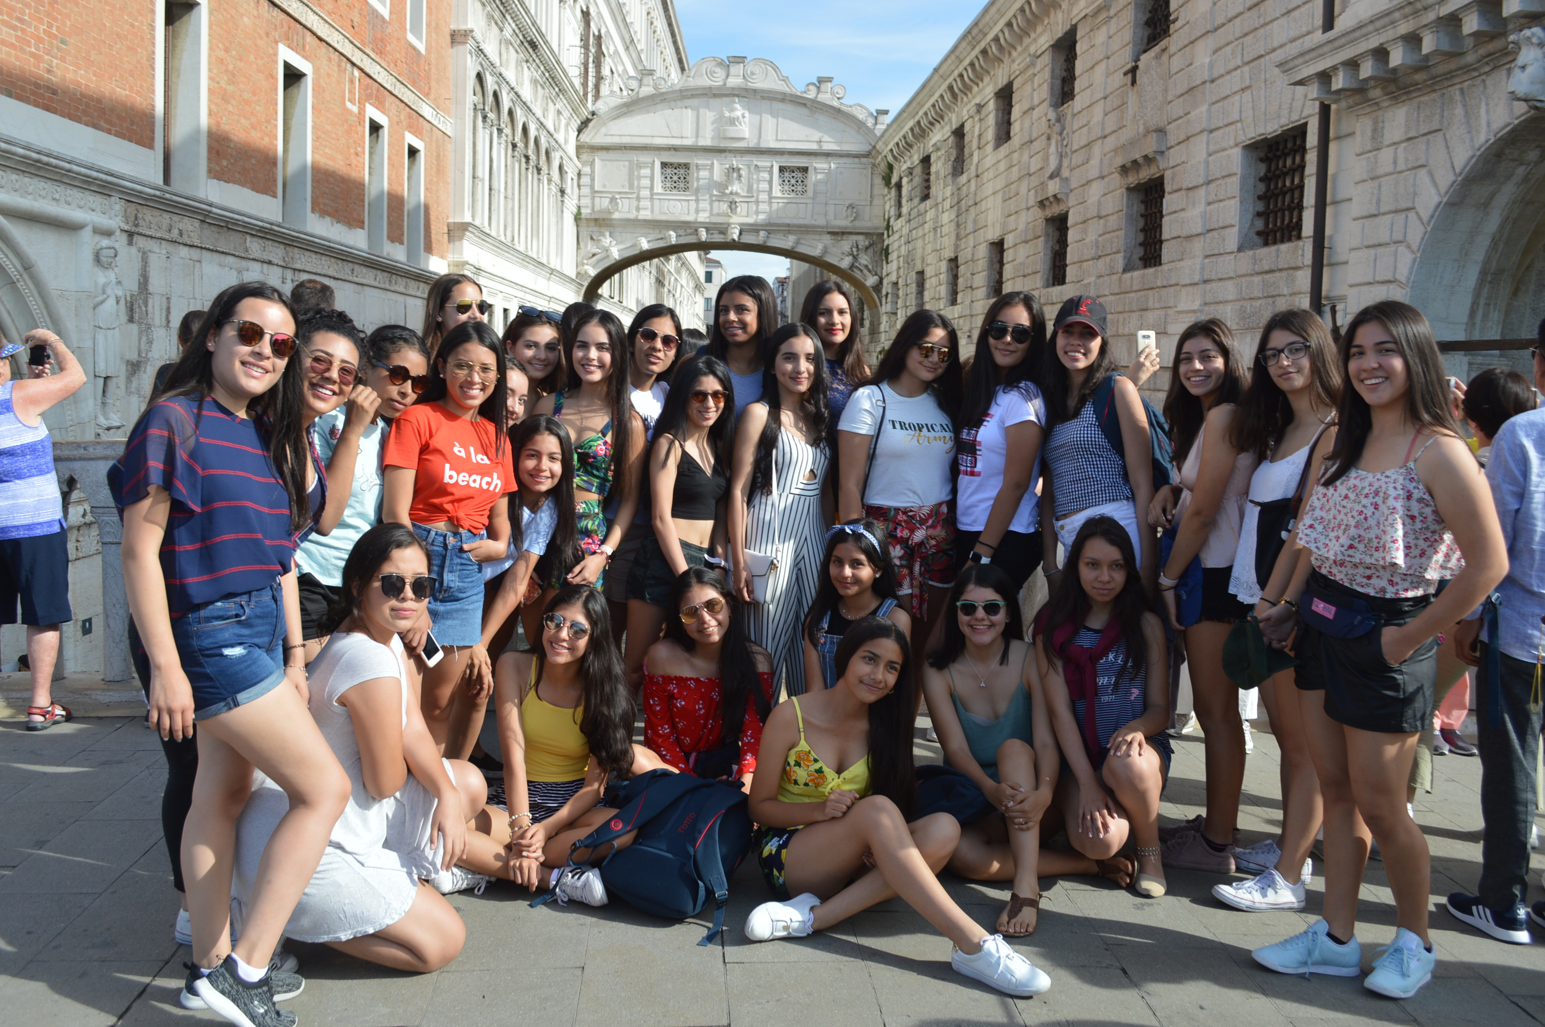
JULIO 4. Día 21. SABADO. DESEMBARQUE - VENECIA – PISA - FLORENCIA
Desayuno. Salida hacia Pisa para visitar el monumental conjunto arquitectónico del Campo de los Milagros, donde se encuentran la famosa Torre Inclinada de Pisa, El Baptisterio y La Catedral. Después de visitar Pisa seguiremos viaje hacia Florencia. Cena y Alojamiento.
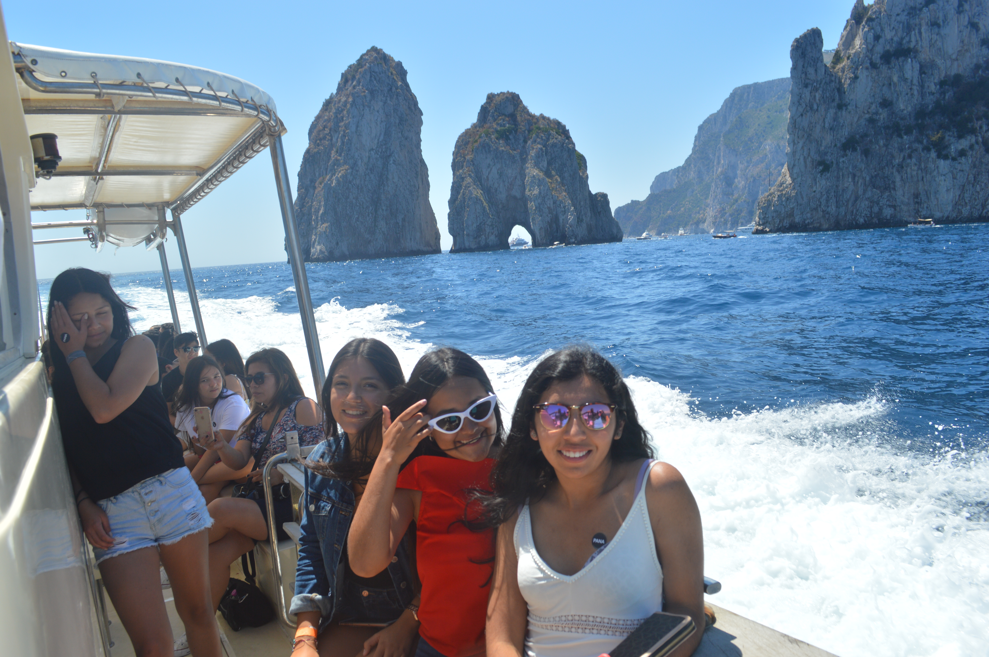
JULIO 5. Día 22. DOMINGO. FLORENCIA – ROMA – COLISEO ROMANO
Desayuno. Recorrido por la ciudad de Florencia donde se visitara La Catedral de Santa Maria de las Flores con su Cúpula, La Plaza de la Signoria, admiremos sus esculturas como el Perseo de Cellini y el que fuera el Palacio de Gobierno de los Medici; de allí entraremos hacia el prerrenacimiento visitando a Giotto en la Basílica franciscana de “La Santa Croce”, con las tumbas de Galileo y Miguel Ángel, veremos también el Campanillee de Giotto, el Baptisterio con los relucientes mosaicos del interior y sus famosas puertas de bronce, tan magnificas que Miguel Ángel no dudó en calificarlas de “ Puertas del Paraíso”, cruzando el Arno está el famoso Ponte Vechio lleno de joyerías desde 1593. Salida hacia Roma. Llegada y visita del Coliseo Romano. Cena y Alojamiento.

JULIO 6. Día 23. LUNES. ROMA – NAPOLES – ISLA DE CAPRI – ROMA
Desayuno. Saldremos hacia Nápoles en autocar. Una visita Panorámica por la bahía es un espectáculo inolvidable esto bastará para llevarse de la capital de Mezzogigiorno Italiano un recuerdo único. En Nápoles tomaremos el barco que en solo 40 minutos nos llevara a la isla Capri. Si el tiempo lo permite se realizará un paseo en barca de casi 1 hora por la Gruta Azul. Tiempo en la tarde para recorrer exclusivas joyerías, la Piazzeta con sus cafeterías. Regreso a Roma. Cena y Alojamiento.
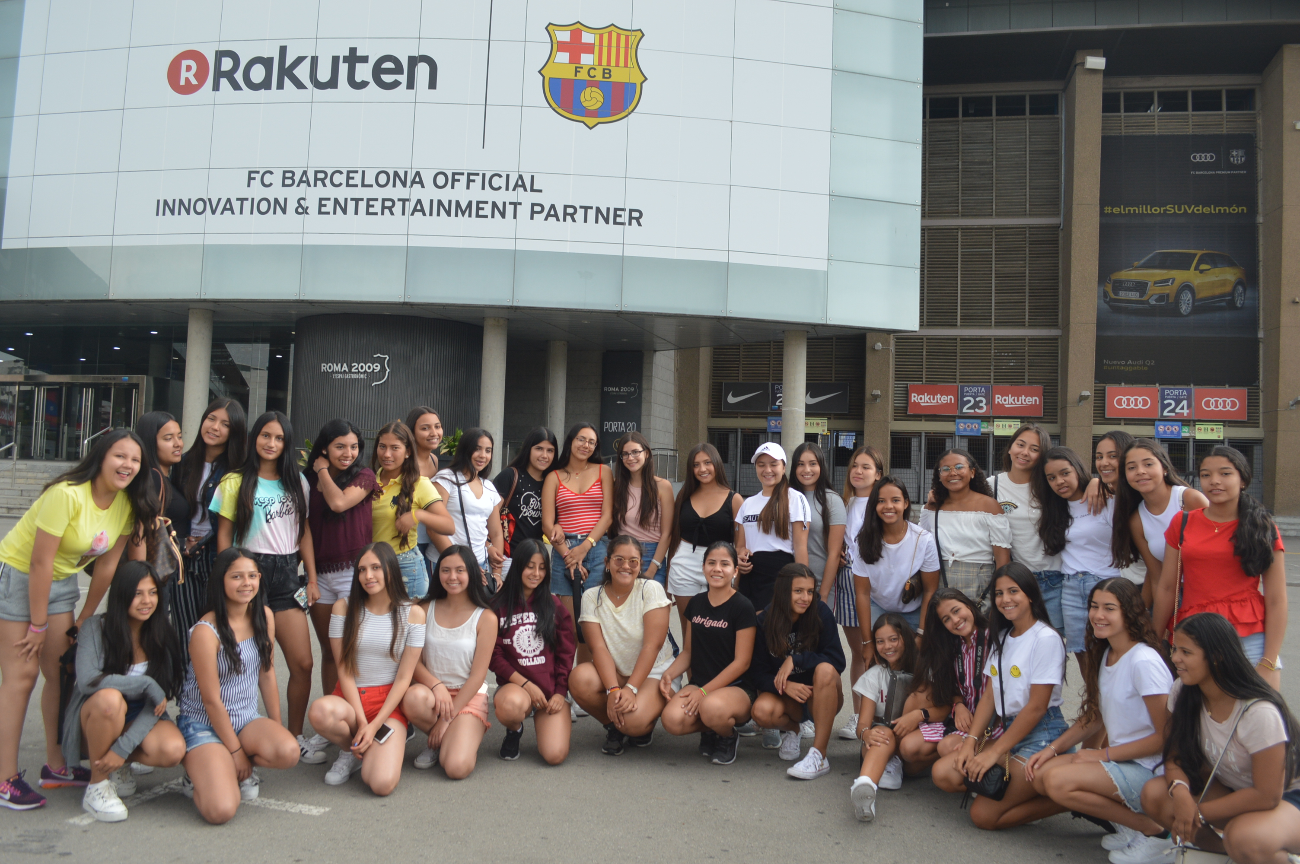
JULIO 7. Día 24. MARTES. CITY TOUR ROMA – VISITA DE MUSEOS VATICANOS – CAPILLA SIXTINA – VUELO A BARCELONA
Desayuno. Recorrido por la ciudad del Tiber con vista panorámica en autobús hacia el corazón de la Roma antigua, conociendo la isla Tiberina y el traste veré, las colinas de Aventino y el Palatino, El Coliseo, El circo Máximo, El Arco del Triunfo de Constantino, El teatro de Marcelo, El castillo del Santo Ángel, La Famosísima Plaza de Venecia y las escaleras del Campidoglio diseñadas por Miguel Ángel, disfrutaremos del monumental altar de la patria y de la vista de Faro Romano. También visitaremos la iglesia de San Antonio In Vicoli, llamada así porque custodia las cadenas que ataron al santo y en cuyo interior se puede apreciar el Moisés de Miguel Ángel. Salida hacia el Vaticano, visitando la Basílica de San Pedro en donde se destacan dos importantes obras: La Cúpula y La Piedad de Miguel Ángel. Finalizamos con la Capilla Sixtina. Traslado al aeropuerto para tomar el vuelo con destino a Barcelona, llegada, traslado al hotel. Cena y Alojamiento.
JULIO 8. Día 25. MIERCOLES. BARCELONA
Desayuno. Mañana para compras en Barcelona, más tarde realizaremos un tour nocturno en la montaña de Monjuic y visitaremos las fuentes que son un espectáculo inolvidable para quienes tienen la oportunidad de admirarlas. Traslado al Hotel. Cena. Alojamiento.

JULIO 9. Día 26. JUEVES. BARCELONA – TREN AVE ALTA VELOCIDAD - MADRID
Desayuno. Visita de la ciudad pasando por la Basílica de la Sagrada Familia obra insigne del arquitecto Antonio Gaudí, El Estadio Olímpico, Las Ramblas, La Plaza Cataluña, La Estatua de Colón, El Palacio de la Generalidad, finalizaremos con la visita al extraordinario estadio CAMP Nou del Barcelona, etc. Salida en tren AVE de alta velocidad hacia la ciudad de Madrid. Cena y Alojamiento.

JULIO 10. Día 27. VIERNES. MADRID – CITY TOUR – VISTA SANTIAGO BERNABEU – TARDE DE COMPRAS
Desayuno. Visita de ciudad: La Plaza de España, La Plaza de Oriente donde se encuentra El Palacio Real, la Calle Mayor, La Plaza Neptuno, El Paseo Real, El Paseo del Prado, La Plaza de Cibeles, La Puerta de Alcalá. Tarde de Compras. Cena y Alojamiento.
Cena y Alojamiento.

JULIO 11. Día 28. SABADO. MADRID - PARQUE DE DIVERSIONES WARNER BROS – CENA DE DESPEDIDA EN HARD ROCK CAFE
Desayuno. Salida el parque Temático Warner Bros. Cena de despedida en el Hard Rock Café de Madrid. Alojamiento

JULIO 12. Día 29. DOMINGO. MADRID - BOGOTA
Desayuno. Traslado al Aeropuerto para tomar el vuelo de regreso con destino a Bogotá.

*** Fin de Nuestros Servicios ***

